KiX, $KIX Token Lansmanı Öncesinde Dünya Kupası Airdrop Kampanyasını Başlattı
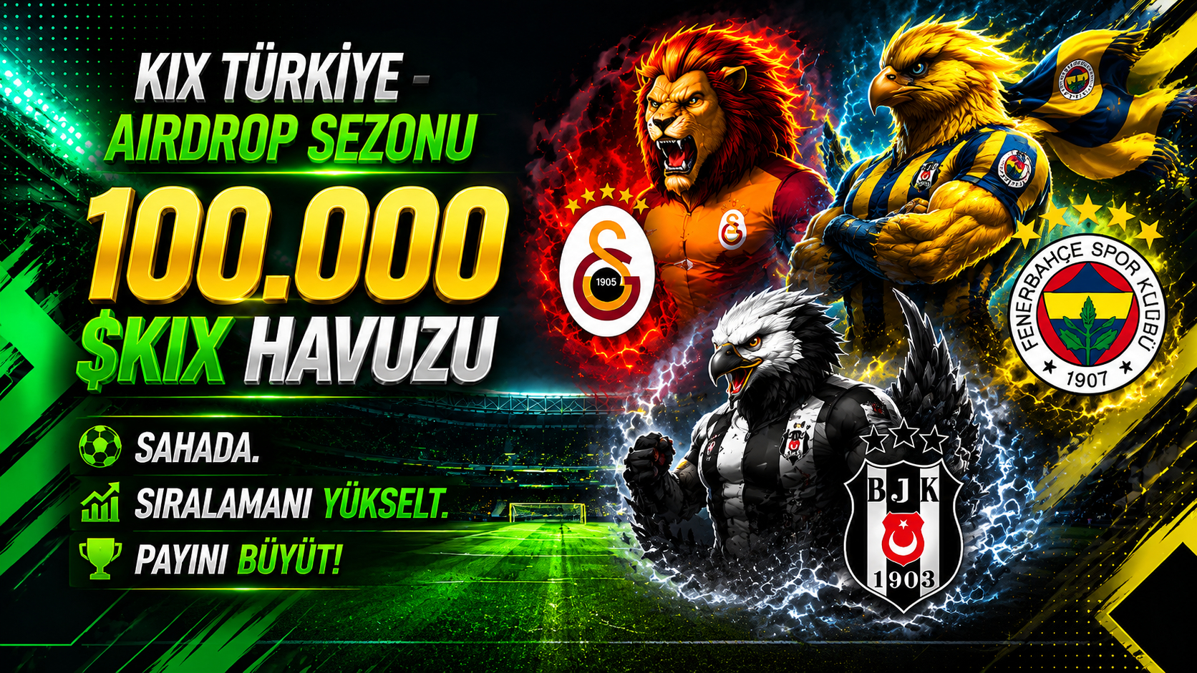
Panama City, Panama, May 25th, 2026, Chainwire
KiX, DEX altyapısı üzerine kurulu dünyanın ilk futbol oyun merkezi ve tahmin pazarı olarak, Dünya Kupası Airdrop Kampanyası’nı resmi olarak başlattı. 100.000 $KIX ödül havuzu için yarışacak kullanıcılar adına Beta testnet erişimi şu anda aktif durumda.
Merkeziyetsiz borsa (DEX) altyapısı üzerine inşa edilen KiX, tamamen zincir üstü çalışacak şekilde tasarlanmış ilk futbol oyun merkezi ve tahmin pazarıdır. Platform, FIFA Dünya Kupası 2026 dönemi boyunca oyuncuları Beta Testnet üzerinden kabul etmeye başladı.
KiX, futbol bilgisini zincir üstü performansa dönüştürüyor. Tahminler, oyunlar ve liderlik tabloları tamamen DEX altyapısı üzerinde çalışıyor. Aracı yok, saklayıcı yok, şeffaf olmayan oranlar yok — sadece doğrudan zincire kaydedilen beceri ve performans var.
Airdrop Kampanyası Başladı
100.000 $KIX ödül havuzuna sahip liderlik tablosu tabanlı airdrop kampanyası şu anda aktif durumda. Oyuncular Beta Testnet’e katılarak platform içi etkinliklere dahil olabilir, liderlik puanları kazanabilir ve ödül havuzundan pay alma hakkı elde edebilir. Bekleme listesi veya kilit süresi bulunmuyor; kampanya şu anda aktif ve Dünya Kupası boyunca devam edecek.
Kullanıcılar Airdrop Kampanyasına Katılabilir:
https://turkiye.kix.digital/onboarding/BITCOINSISTEMI
$KIX Token Lansmanı Dünya Kupası Döneminde Gerçekleşecek
$KIX tokenı, Dünya Kupası süreci içerisinde TRY ve USD işlem çiftleriyle piyasaya sürülecek. Airdrop kampanyasına katılan kullanıcılar erken erişim avantajlarından faydalanabilecek.
Güncel Kalın:
X: x.com/KiX_Turkiye
Telegram: t.me/KIX_Turkey
KiX Hakkında
KiX, KiX Digital’in ticari markasıdır. Ekosistem, “KiX Football Games Arena” adı altında faaliyet göstermekte olup futbol oyunları, tahmin pazarları ve zincir üstü rekabet deneyimleri için merkeziyetsiz bir altyapı sunmaktadır.
İletişim
Eren Cesur
Marilyn PR
eren@marilynpr.co

